Working with the Arabic community – Faten’s Story
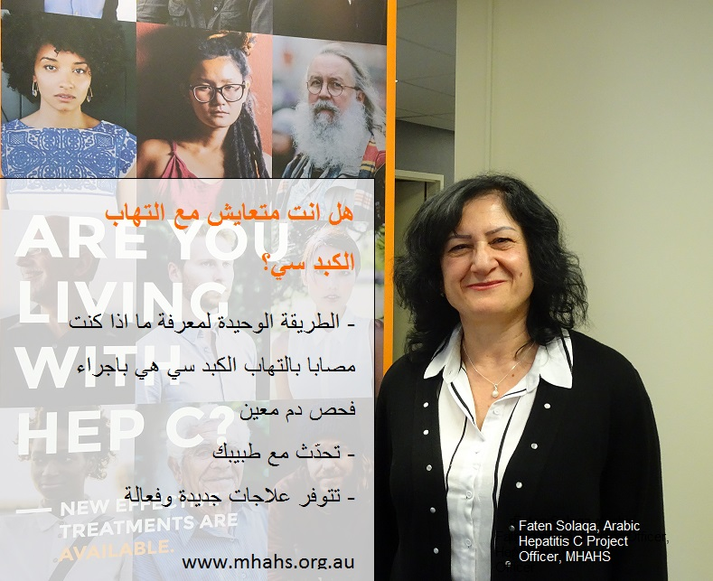
Faten’s experience working on our Arabic Hepatitis C Project has left her with a wealth of memories.

During her 16-month’s stay, Faten was involved with running a range of strategies aimed at increasing awareness of hepatitis C in the Arabic community. As our project officer, Faten was involved in initiating education sessions, developing resources, liaising with community media and participate in community events. Her knowledge and passion for community work has only grown whilst being engaged with a community of like-minded people.
Faten who has just finished working on the project was speaking with our Senior Community Engagement Officer, Wa’el Sabri

العمل مع الجالية العربية – قصة فاتن
لقد تركت تجربة فاتن في العمل بالمشروع العربي حول التهاب الكبد سي ثروة من الذكريات.
خلال عملها في هذا المشروع لمدة ستة عشر شهرا، شاركت فاتن في إدارة مجموعة من الاستراتيجيات الرامية إلى زيادة وعي الجالية العربية بالتهاب الكبد سي. وبوصفها مسؤولة المشروع لدى دائرتنا، شاركت فاتن باقامة الجلسات التعليمية و تطوير المصادر و التنسيق مع وسائل الاعلام المختصة بالجالية والمشاركة في الفعاليات المجتمعية. لقد نمت وازدادت معرفتها وشغفها بالعمل المجتمعي في الوقت الذي تعاملت فيه مع اشخاص من الجالية متشابهين معها في التفكير.
فاتن التي انتهت لتوها من العمل في المشروع تحدثت الى كبير موظفي المشاركة المجتمعية، وائل صبري.
استمع إلى قصة فاتن هنا: http://mhahs.org.au/images/campaigns/hepatitis/2017/ArabicProject/FatenInterview.mp3
إقرأ خبرة فاتن التي تعمل على المشروع العربي: http://mhahs.org.au/images/campaigns/hepatitis/2017/ArabicProject/FatenArticle.doc.

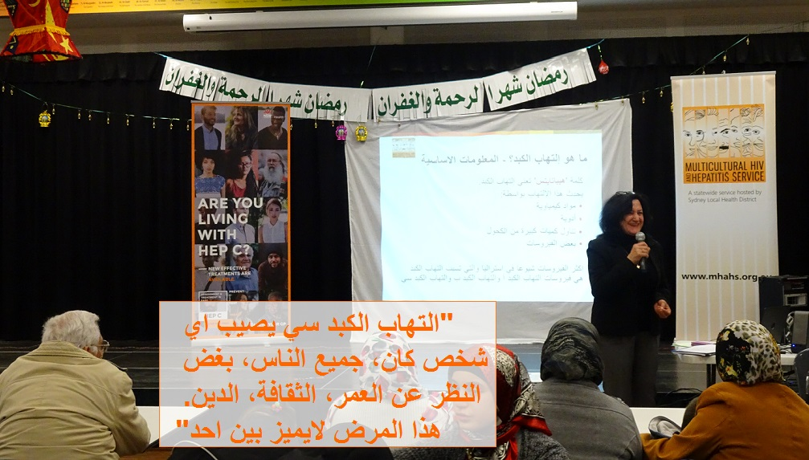
الخدمة المتعددة الثقافات لفيروس نقص المناعة البشرية والتهاب الكبد - المشروع العربي للتوعية حول التهاب الكبد سي
Figure 2: Faten discussing hepatitis C with the Arabic community
تقدم دائرة الخدمة المتعددة الثقافات لفيروس نقص المناعة البشرية و التهاب الكبد الدعم للاشخاص المتعايشين مع فيروس نقص المناعة والتهاب الكبد الفيروسي في منطقة سدني وتموّل من قبل وزارة الصحة. يعمل في هذه الدائرة كادر وظيفي مكون من 20 موظف و120 عاملين صحيين يتكلمون اكثر من 20 لغة مختلفة. تعمل الخدمة مع عدة جاليات لتوعية الاشخاص من ذوي الخلفيات المتعددة ثقافيا ولغويا حول فيروس نقص المناعة البشرية والتهاب الكبد، بالاخص التهاب الكبد "بي" و"سي" للحد من تأثير المشاكل الصحية نتيجة الاصابة بهذه الفيروسات ولتمكّنهم من تحسين صحتهم وعافيتهم و زيادة فرصهم في الحصول على الخدمات الصحية المتوفرة.
يعتبر مرض التهاب الكبد "سي" مشكلة صحية عامة وخطيرة لانه يسبب ضرر في الكبد واذا اصبح مزمنا ولم يتم علاجه فانه يؤدي الى تلف الكبد وقد يؤدي الى فشل الكبد او سرطان الكبد بعد مرور سنوات طويلة.
هناك 000 230 شخص مصاب بالتهاب الكبد "سي" في استراليا، بضمنهم الجالية العربية. اما نسبة انتشار هذا المرض في العالم العربي فيصل الى 20 مليون شخص مصاب. والكثير من المهاجرين يأتون الى استراليا وهم حاملين المرض ولكنهم لايعلمون بذلك. فقد يصاب شخصا ما بهذا المرض ولاتظهر عليه اية اعراض لسنوات عديدة والبعض الاخر قد يعاني من اعراض تشبه الانفلونزا. بعض الاشخاص قد يعانون من الغثيان والتعب الشديد والالم او عدم الراحة حول الكبد. والطريقة الوحيدة لمعرفة ما اذا كان الشخص قد تعرض لفيروس التهاب الكبد سي هي بطلب اجراء فحص دم من الطبيب.
ومن هذا المنطلق باشرت الدائرة بالمشروع العربي للتوعية حول التهاب الكبد "سي" منذ مارس 2016، حيث تقوم الدائرة بتوعية الجالية العربية حول مخاطر هذا المرض وكيفية انتقاله وكيفية الوقاية منه والتقليل من التمييز الذي قد يتعرض اليه الاشخاص المصابين بهذا المرض بسبب وصمة العار وسوء الفهم المصاحبين للمرض. كما ان المشروع يؤكد على اهمية اجراء الفحص الخاص بالتهاب الكبد "سي" في حال هناك اي شك في ان الشخص قد تعرض للاصابة بالفيروس. وسيقوم الطبيب بمتابعة حالة المريض ويحيله الى طبيب مختص بامراض الكبد اذا اقتضى الامر لكي يتم عمل فحوصات اضافية للتعرف على حالة الكبد ومدى تضرره ومن ثم يصف العلاجات المناسبة.
ويهدف المشروع ايضا الى لفت انتباه الجالية العربية حول توفر علاجات جديدة ضد التهاب الكبد "سي" منذ مارس 2016، حيث تتميز هذه العلاجات بانها فعالة وسهلة الاستعمال وذات اعراض جانبية قليلة. كما انها قادرة على شفاء 90-95 % من حالات التهاب الكبد سي والفترة الزمنية للعلاج اقصر كثيرا مما في العلاجات السابقة. فالامل في الشفاء كبير بعد توفر العلاجات الجديدة والتي تدعمها الحكومة الاسترالية وتوفرها باسعار زهيدة لكل شخص يحمل بطاقة المديكير.
يمكن لالتهاب الكبد سي ان يصيب اي شخص كان، جميع الناس بغض النظر عن العمر او الثقافة او الدين. فهذا المرض لايميز بين احد. ولكن كل شخص يمكنه ان يحمي نفسه وعائلته. فبواسطة اجراء فحص دم بسيط يستطيع الشخص انقاذ حياته وحياة عائلته.
للمزيد من المعلومات حول التهاب الكبد سي باللغة العربية زوروا موقع الخدمة المتعددة الثقافات www.mhahs.org.au لفيروس نقص المناعة البشرية والتهاب الكبد على
Hep NSW وللتحدث مع هيئة التهاب الكبد في ولاية نيو ساوث ويلز اتصل بالرقم 990 803 1800 واذا اردت التحدث باللغة العربية ، اتصل بخدمة الترجمة
على الرقم 450 131 بتكلفة مكالمة محلية.Translating and Interpreting Service (TIS)

